Администрация 2-го Поныровского сельсовета Поныровского района Курской области

По годовому отчету об исполнении бюджета Администрации 2-го Поныровского сельсовета Поныровского района Курской области за 2021год

Ответственный исполнитель:
Главный бухгалтер Е.С.Колмыкова
mo-2ponirowskjselsowet@yandex.ru тел. (847135) 3-33-19

Уважаемые жители села 2-е Поныри Поныровского района!
Начиная с 2014 года мы разрабатываем документ способный в
доступной и понятной форме объяснить, как формируется
главный финансовый документ поселка.
Бюджет – это очень сложный и объемный документ,
непростой для восприятия даже профессиональных экономистов и
финансистов. В данном документе основные положения
бюджета изложены так, чтобы они стали понятными
для всех жителей с.2-е Поныри.
Глава Администрации 2-го Поныровского сельсовета
Поныровского района Курской области
Ю.А.Ломакин

- Вводная часть

Начиная с 2014 года все финансовые органы страны составляют на регулярной основе
отдельный аналитический документ «Бюджет для граждан», который содержит основные
положения закона (решения) о бюджете и отчета о его исполнении в доступной и понятной форме.
Вы держите в руках «Бюджет для граждан», который познакомит вас с основными положениями
бюджета Администрации 2-го Поныровского сельсовета Поныровского района Курской области на 2021 год .

ОСНОВНЫЕ ПОНЯТИЯ И ТЕРМИНЫ

БЮДЖЕТ – это план доходов и расходов на определенный период

Доходы – Расходы = Дефицит (Профицит)

Доходы
Расходы
Доходы
Расходы
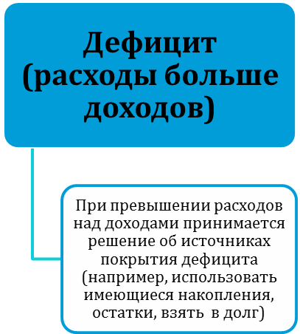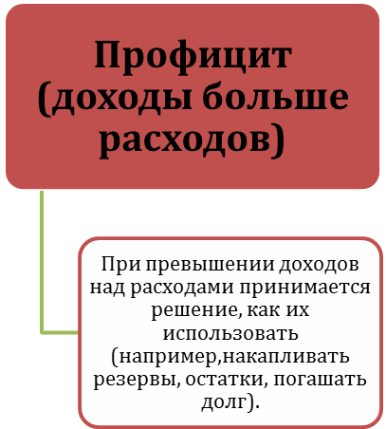

ДОХОДЫ БЮДЖЕТА - поступления денежных средств в бюджет

ДОХОДЫ
Налоговые доходы
*Налог на доходы физических лиц;
*Акцизы;
*Налог, взимаемый в связи с применением упрощенной системы налогообложения;
*Единый налог на вмененный доход для отдельных видов деятельности;
*Единый сельскохозяйственный налог;
*Государственная пошлина

Неналоговые доходы
*Доходы от использования имущества;
*Доходы от оказания платных услуг и компенсации затрат государства;
*Доходы от продажи материальных и нематериальных активов;
*Штрафы, санкции, возмещение ущерба
* Прочие неналоговые доходы

Безвозмездные поступления
*Дотации;
*Субсидии;
*Субвенции;
*Иные межбюджетные трансферты;
*Прочие безвозмездные поступления (спонсорские поступления от организаций, граждан).

РАСХОДЫ БЮДЖЕТА – выплачиваемые из бюджета денежные средства

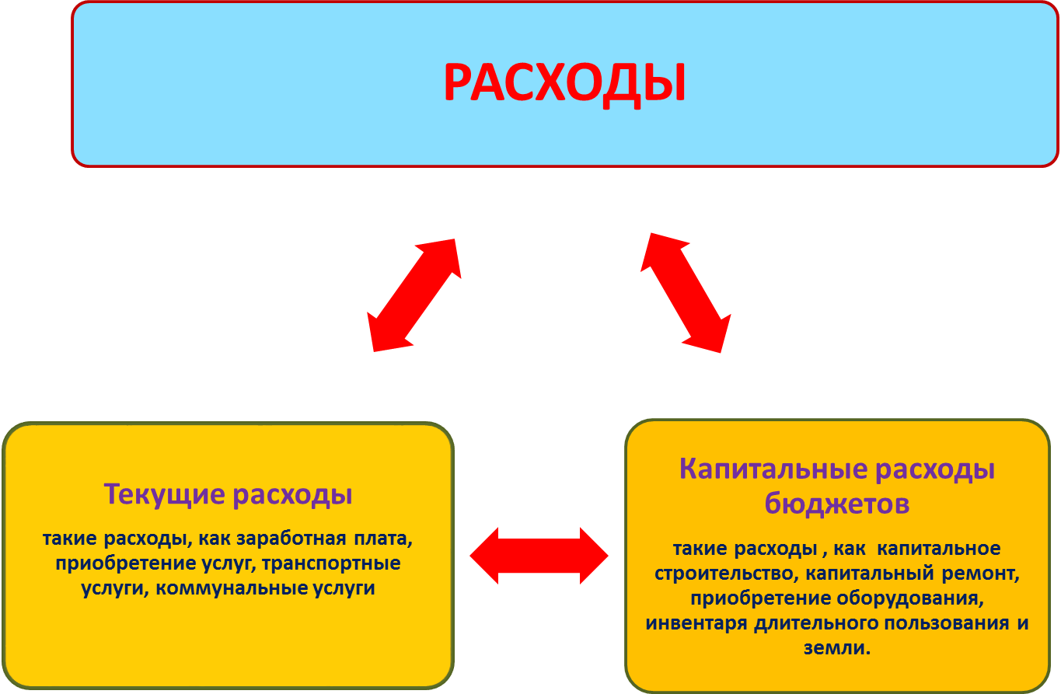

Расходное обязательство - обязанность выплатить денежные средства из
соответствующего бюджета

Расходные обязательства Основания для возникновения и оплаты
Публичные | Законы, определяющие объем и правила определения объема обязательств перед гражданами, организациями, органами власти
в том числе | в том числе законы, устанавливающие права граждан на получение социальных выплат (пенсий, пособий, компенсаций)
Гражданско-правовые | Государственный (муниципальный) контракт, трудовое соглашение, соглашение о предоставлении субсидии органам власти на закупки и т. д.
Межгосударственные | Межгосударственный договор (соглашение)

Дефицит и профицит

При дефицитном бюджете растет долг и (или) снижаются остатки (накопления)
При профицитном бюджете снижается долг и (или) растут остатки (накопления)

 | Дефицит |  | Профицит
Бюджет семьи | Семейные  накопления  Долги по кредитам |  | Семейные  накопления  Долги по кредитам
Бюджет страны (субъекта РФ, муниципального образования) | Накопленные  резервы  Государственный (муниципальный) долг |  | Накопленные  резервы  Государственный  (муниципальный)  долг

БЮДЖЕТНАЯ КЛАССИФИКАЦИЯ - систематизированная группировка доходов и расходов бюджета по однородным признакам, определяемая природой местного бюджета.
Классификация расходов бюджетов –основа для построения ведомственной структуры расходов бюджета

Состав бюджетной классификации (статья 19 Бюджетного кодекса):
классификация доходов бюджетов;
классификация расходов бюджетов;
классификация источников финансирования дефицитов бюджетов;
классификация операций публично-правовых образований («классификация операций сектора

Код  Главного  Распорядителя  Бюджетных Средств |  |  | Код  раздела |  | Код подраздела |  | Целевая статья |  |  |  |  |  |  |  |  |  | Код вида расхода
 |  |  |  |  |  |  | Программное (непрограммное) направление расходов |  | Подпрограмма | Основное мероприятие подпрограммы |  | Направление расходов
1 | 2 | 3 | 4 | 5 | 6 | 7 | 8 | 9 | 10 | 11 | 12 | 13 | 14 | 15 | 16 | 17 | 18 | 19 | 20
Уникальный код ГРБС

Главный распорядитель бюджетных средств - орган местного самоуправления, орган местной администрации, указанный в ведомственной структуре расходов бюджета, имеющий право распределять бюджетные ассигнования и лимиты бюджетных обязательств между подведомственными распорядителями и (или) получателями бюджетных средств

Бюджетные ассигнования - предельные объемы денежных средств, предусмотренных в соответствующем финансовом году для исполнения бюджетных обязательств.

Государственная (муниципальная) программа – это документ, определяющий:

✓ цели и задачи государственной политики в определенной сфере;

✓ способы их достижения;

✓ примерные объемы используемых финансов

Межбюджетные отношения - взаимоотношения между публично-правовыми образованиями по вопросам регулирования бюджетных правоотношений, организации и осуществления бюджетного процесса
Межбюджетные трансферты - средства, предоставляемые одним бюджетом бюджетной системы Российской Федерации другому бюджету бюджетной системы Российской Федерации.
Администратор доходов бюджета - орган местного самоуправления, орган местной администрации, казенное учреждение, осуществляющие в соответствии с законодательством Российской Федерации контроль за правильностью исчисления, полнотой и своевременностью уплаты, начисление, учет, взыскание и принятие решений о возврате (зачете) излишне уплаченных (взысканных) платежей, пеней и штрафов по ним, являющихся доходами бюджетов бюджетной системы Российской Федерации.
Главный администратор доходов бюджета - определенный решением о бюджете орган местного самоуправления, орган местной администрации, имеющие в своем ведении администраторов доходов бюджета и (или) являющиеся администраторами доходов бюджета.
Администратор источников финансирования дефицита бюджета - орган местного самоуправления, орган местной администрации, имеющие право осуществлять операции с источниками финансирования дефицита бюджета.
Основными направлениями налоговой политики муниципального образования «2-го Поныровского сельсовета » Поныровского района Курской области на 2021 год и плановый период 2022 и 2023 годов (далее - налоговая политика) продолжают оставаться увеличение налогового потенциала, совершенствование налогового администрирования и обеспечение бюджетной стабильности во 2-ом Поныровском сельсовете Поныровского района Курской области в среднесрочной и долгосрочной перспективе.

Межбюджетные трансферты - основной вид

безвозмездных перечислений

Межбюджетные трансферты - денежные средства, перечисляемые из одного бюджета бюджетной системы Российской Федерации другому.
Виды межбюджетных трансфертов | Определение | Аналогия в семейном бюджете
Дотации (от лат. «Dotatio» - дар, пожертвование) | Предоставляются без определения конкретной цели их использования | Вы даете своему ребенку «карманные деньги»
Субвенции (от лат. «Subvenire» - приходить на помощь) | Предоставляются на  финансирование  «переданных» другим  публично-правовым  образованиям полномочий | Вы даете своему ребенку деньги и посылаете его в магазин купить продукты (по списку)
Субсидии (от лат. «Subsidium» - поддержка) | Предоставляются на условиях долевого софинансирования расходов других бюджетов | Вы «добавляете» денег для того, чтобы  ваш ребенок купил себе новый телефон  (а остальные он накопил сам)

ОСНОВНЫЕ ХАРАКТЕРИСТИКИ ИСПОЛНЕНИЯ БЮДЖЕТА
Администрации 2-го Поныровского сельсовета ПОНЫРОВСКОГО РАЙОНА КУРСКОЙ ОБЛАСТИ ЗА 2020 ГОД

8481992 рублей

Общий объем доходов местного бюджета

7701699 рублей

Общий объем расходов местного бюджета

-426569 рублей

Общий объем дефицита(-) (профицита(+))
местного бюджета

- Доходы бюджета

Структура доходов бюджета Администрации 2-го Поныровского сельсовета Поныровского района Курской области
за 2021 год по кодам видов доходов
(в рублях)
Код бюджетной классификации | Наименование | Предусмотрено на 2021 год | Исполнено за 2021год
 | Всего | 8481922 | 8481992
 | в том числе:
000 1 00 | Налоговые и неналоговые доходы | 5167172 | 5167172
000 1 01 | Налоги на прибыль, доходы | 29501 | 29501
000 1 03 | Налоги на товары (работы, услуги) реализуемые на территории РФ | 0 | 0
000 1 05 | Налоги на совокупный доход | 70170 | 70170
000 1 06 | Налог на имущество | 733379 | 733379
000 1 08 | Государственная пошлина | 0,0 | 0,0
000 1 11 | Доходы от использования имущества, находящегося в государственной и муниципальной собственности | 4628137 | 4628137
000 1 13 | Доходы от оказания платных услуг (работ) | 0 | 0
000 1 14 | Доходы от продажи материальных и нематериальных активов | 0 | 0
000 2 00 | Безвозмездные поступления | 2961435 | 2948512
 | в том числе:
000 2 02 | Безвозмездные поступления от других бюджетов бюджетной системы Российской Федерации | 726749 | 726749
 | из них:
000 2 02 01 | Дотации бюджетам бюджетной системы Российской Федерации | 405271 | 405271
000 2 02 02 | Субсидии бюджетам бюджетной системы Российской Федерации (межбюджетные субсидии) | 986132 | 986132
000 2 02 03 | Субвенция бюджетам бюджетной системы Российской Федерации | 89267 | 89267
000 2 02 04 | Иные межбюджетные трансферты | 1216987 | 1216987
000 2 07 00 | Прочие безвозмездные поступления | 10000 | 10000
000 2 19 00 | Возврат остатков субсидий, субвенций и иных межбюджетных трансфертов, имеющих целевое назначение ,прошлых лет | -0,25 | -0,25

Структура доходов бюджета 2-го Поныровского сельсовета Поныровского района за 2021 год

НАЛОГ НА ДОХОДЫ ФИЗИЧЕСКИХ ЛИЦ

рублей

АКЦИЗЫ ПО ПОДАКЦИЗНЫМ ТОВАРАМ (ПРОДУКЦИИ),
ПРОИЗВОДИМЫМ НА ТЕРРИТОРИИ РОССИЙСКОЙ ФЕДЕРАЦИИ


рублей

ДОХОДЫ ОТ ИСПОЛЬЗОВАНИЯ ИМУЩЕСТВА,
НАХОДЯЩЕГОСЯ В ГОСУДАРСТВЕННОЙ
И МУНИЦИПАЛЬНОЙ СОБСТВЕННОСТИ
рублей

ДОХОДЫ ОТ ОКАЗАНИЯ ПЛАТНЫХ УСЛУГ (РАБОТ),
И КОМПЕНСАЦИИ ЗАТРАТ ГОСУДАРСТВА

рублей
БЕЗВОЗМЕЗДНЫЕ ПОСТУПЛЕНИЯ ИЗ ОБЛАСТНОГО БЮДЖЕТА
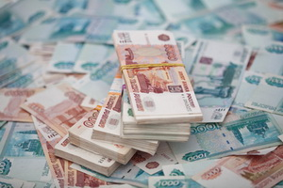
тыс.рублей

- Расходы бюджета
Структура расходов бюджета муниципального образования «2-го Поныровского сельсовета»
за 2021 год по основным разделам

Структура расходов бюджета 2-го Поныровского сельсовета Поныровского района Курской области
по разделам и подразделам функциональной классификации

рублей
Раздел, подраздел | Наименование | Предусмотрено на 2021 год | Исполнено за 2021 год
 | Всего | 8908561 | 7701699
 | в том числе:
01 | Общегосударственные вопросы | 5176000 | 4278362
0102 | Функционирование высшего должностного лица субъекта Российской Федерации и муниципального образования | 532433 | 532433
0104 | Функционирование Правительства Российской Федерации, высших исполнительных органов государственной власти субъектов Российской Федерации, местных администраций | 1808517 | 1808394
0107 | Обеспечение проведения выборов и референдумов | 50000 | 50000
0113 | Другие общегосударственные вопросы | 3258140 | 2901236
02 | Национальная оборона | 89267 | 89267
0203 | Мобилизационная и вневоинская подготовка | 89267 | 89267
04 | Национальная экономика | 700000 | 700000
0409 | Дорожное хозяйство (дорожные фонды) | 700000 | 700000
0412 | Другие вопросы в области национальной экономики | 0 | 0
05 | Жилищно-коммунальное хозяйство | 1895385 | 1884474
0501 | Жилищное хозяйство | 0,0 | 0,0
0502 | Коммунальное хозяйство | 1302050 | 479882
0503 | Благоустройство | 0,00 | 0,00
0505 | Другие вопросы в области жилищно-коммунального хозяйства
08 | Культура и кинематография | 661146 | 661146
0801 | Культура | 651146 | 623480
10 | Социальная политика | 461285 | 461285
1001 | Пенсионное обеспечение | 461285 | 461285
13 | Обслуживание государственного и муниципального долга | 0 | 0
1301 | Обслуживание муниципального долга | 0 | 0

УЧАСТИЕ ГРАЖДАН В ОБСУЖДЕНИИ ПРОЕКТА БЮДЖЕТА 2-го Поныровского сельсовета ПОНЫРОВСКОГО РАЙОНА КУРСКОЙ ОБЛАСТИ

Когда проводятся публичные слушания? | - При рассмотрении проекта решения о бюджете на очередной финансовый год и на плановый период;  - При рассмотрении проекта решения об исполнении бюджета за отчетный период
Как информируются граждане о проведении публичных слушаний? | Извещение о проведении публичных слушаний  размещается на официальном сайте Администрации поселка Поныри Поныровского района Курской области в сети «Интернет»
Кто может принять участие в публичных слушаниях? | Публичные слушания носят открытый характер. Принять участие может любой желающий
Результат публичных слушаний | Оформляется протокол публичных слушаний с учетом высказанных участниками рекомендаций и предложений. Протокол направляется в Собрание Депутатов поселка Поныри , размещается на официальном сайте Администрации поселка Поныри Поныровского района Курской области в сети «Интернет»
Где можно получить дополнительную информацию о публичных слушаниях? | Администрация 2-го Поныровского сельсовета Поныровского района Курской области по адресу: 306002, Курская область, с.2-е Поныри, ул. Писаревка и по электронной почте – mo-2ponirowskjselsowet@yandex.ru

Контактная информация:
Глава администрации 2-го Поныровского сельсовета
Поныровского района
Ломакин Юрий Анатольевич

График работы с 9-00 до 18-00, перерыв с 13-00 до 15-00.
Адрес: 306002, Курская область, Поныровский район
С.2-е Поныри , ул.Писаревка
Телефоны (8 471 35) 3-33-19, факс (8 471 35) 3-33-19

